Приглашаем команды институтов, факультетов ТГТУ, других учебных заведений принять участие в соревнованиях по пожарно-спасательным видам спорта
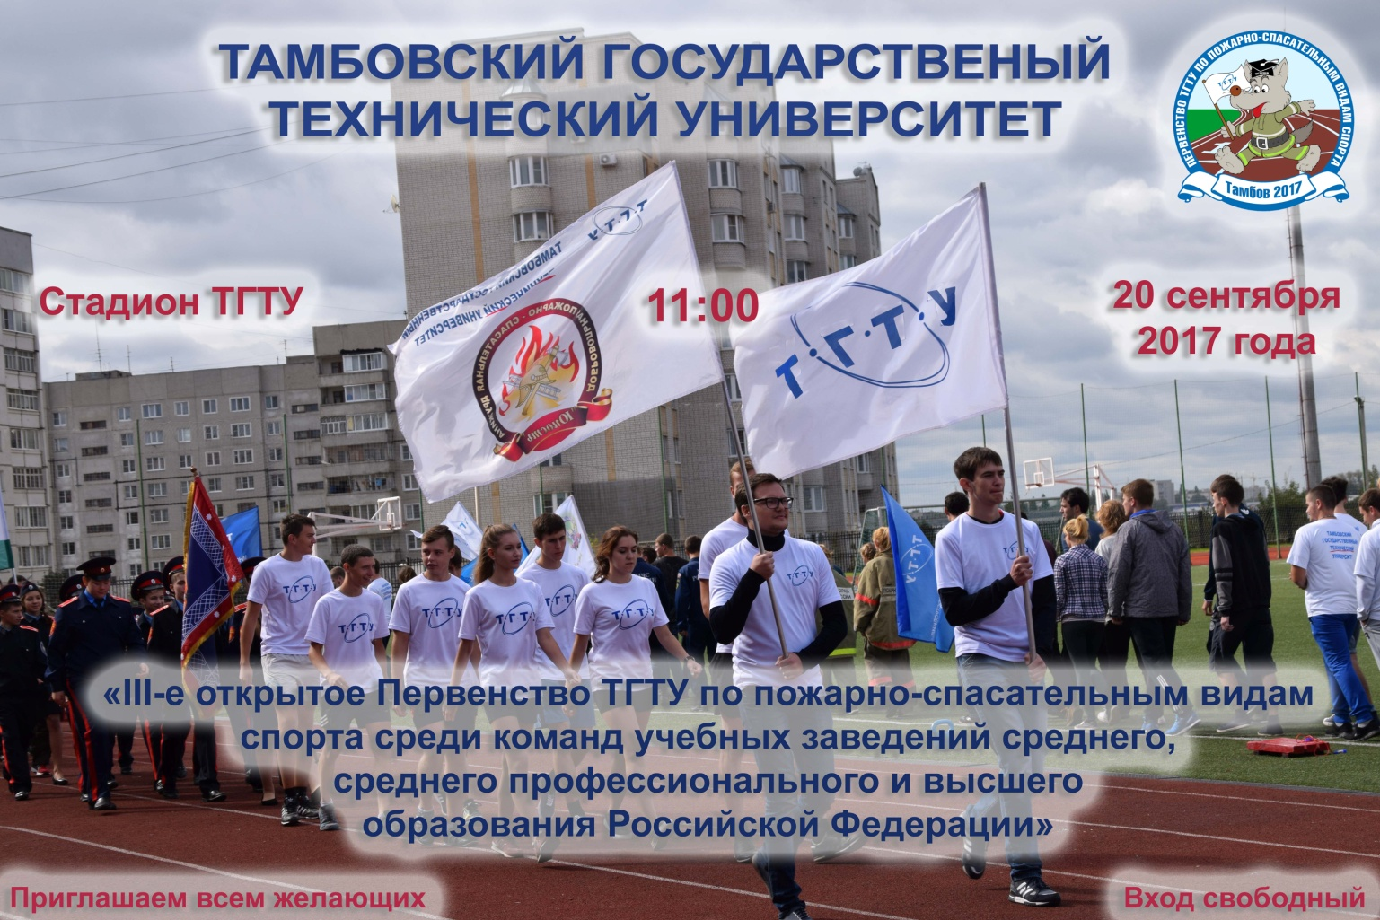
Соревнования будут проходить по следующим этапам:
« Презентация команды »
« Пожарная эстафета »
« Спасти пострадавшего »
« Экспресс-турнир для капитанов »
Кроме этапов соревнований запланирован конкурс среди зрителей и раздача солдатской каши.
Предварительные заявки (скан-копия) на участие в соревновании от институтов направлять в оргкомитет соревнований до 4.09.2017 г по электронной почте ovk@nnn.tstu.ru или ovk68rus@mail.ru.
При получении в оргкомитете предварительной заявки в адрес отправителя направляются Положение о проведении Первенства и порядок его проведения.
ОБРАЗЕЦ ЗАЯВКИ
В Оргкомитет «III-го открытого Первенства ТГТУ
по пожарно-спасательным видам спорта среди
команд учебных заведений среднего,
среднего профессионального и высшего
образования Российской Федерации»
Предварительная заявка
______________________________ университет (институт, колледж, лицей и т.д.) просит включить свою команду в список команд-участников «III-го открытого Первенства ТГТУ по пожарно-спасательным видам спорта среди команд учебных заведений среднего, среднего профессионального и высшего образования Российской Федерации».
Руководитель организации (_____________________)
М.п. (подпись)

